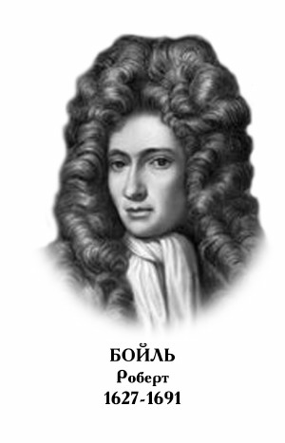
РОБЕРТ БОЙЛЬ

Английский химик и физик. Родился 25 января 1627 г. в замке Лисмор (графство Уотерфорд, Ирландия). В 1635 г. в возрасте 8 лет поступил в Итон. В 1638 г. вместе с наставником отправился в путешествие по странам Европы, учился во Флоренции и Женеве. В 1644 г. вернулся в Англию и поселился в своем имении Стелбридж. Занимался исследованиями в области естественных наук, уделяя вместе с тем много времени религиозным и философским вопросам. В 1654 г. переехал в Оксфорд, где оборудовал лабораторию и с помощью специально приглашенных ассистентов проводил опыты по физике и химии. Одним из таких ассистентов был Р. Гук. В 1660 г. Бойль усовершенствовал воздушный насос Герике и поставил с его помощью ряд опытов: продемонстрировал упругость воздуха, определил его удельный вес и т. д. В 1662 г. открыл закон изменения объема воздуха с изменением давления, который независимо от него установил в 1676 г. Э. Мариотт (закон Бойля – Мариотта). В 1668 г. Бойль получил степень почетного доктора физики Оксфордского университета; в том же году переехал в Лондон. В 1673 г. опубликовал результаты опытов по обжигу металлов в запаянных сосудах, которые ошибочно объяснял поглощением «корпускул» огня металлами. Правильную интерпретацию эти опыты получили столетие спустя в трудах Лавуазье. Среди других работ Бойля – исследование упругости твердых тел, поведения воды при затвердевании, гидростатических эффектов. В 1663 г. он открыл цветные кольца в тонких слоях, названные впоследствии ньютоновскими.
Умер Бойль в Лондоне 30 декабря 1691 г.

